"Агроөнеркәсіптік кешен субъектілерінің қарыздарын кепілдендіру мен сақтандыру шеңберінде субсидиялау" мемлекеттік көрсетілетін қызмет регламентін бекіту туралы
Күшін жойған
Астана қаласы әкімдігінің 2016 жылғы 13 мамырдағы № 102-962 қаулысы. Астана қаласының Әділет департаментінде 2016 жылы 17 маусымда № 1033 болып тіркелді. Күші жойылды - Нұр-Сұлтан қаласы әкімдігінің 2020 жылғы 26 қазандағы № 502-2499 қаулысымен
Ескерту. Күші жойылды - Нұр-Сұлтан қаласы әкімдігінің 26.10.2020 № 502-2499 (алғашқы ресми жарияланған күннен бастап он күнтізбелік күн өткеннен кейін қолданысқа енгізіледі) қаулысымен.
Қазақстан Республикасының "Қазақстан Республикасында жергілікті мемлекеттік басқару және өзін-өзі басқару туралы" 2001 жылғы 23 қаңтардағы, "Мемлекеттік көрсетілетін қызметтер туралы" 2013 жылғы 15 сәуірдегі заңдарына сәйкес, Астана қаласының әкімдігі ҚАУЛЫ ЕТЕДІ:
1. Қоса беріліп отырған "Агроөнеркәсіптік кешен субъектілерінің қарыздарын кепілдендіру мен сақтандыру шеңберінде субсидиялау" мемлекеттік көрсетілетін қызмет регламенті бекітілсін.
2. "Астана қаласының Ауыл шаруашылығы басқармасы" мемлекеттік мекемесінің басшысы Әсет Қабиұлы Құрманғалиевке осы қаулыны әділет органдарында мемлекеттік тіркелгеннен кейін ресми және мерзімді баспа басылымдарында жариялау, сондай-ақ Қазақстан Республикасының Үкіметі айқындайтын интернет-ресурста және Астана қаласы әкімдігінің интернет-ресурсында орналастыру жүктелсін.
3. Осы қаулының орындалуын бақылау Астана қаласы әкімінің орынбасары А.И. Лукинге жүктелсін.
4. Осы қаулы әділет органдарында мемлекеттік тіркелген күннен бастап күшіне енеді және алғашқы ресми жарияланған күнінен кейін күнтізбелік он күн өткен соң қолданысқа енгізіледі.
Әкім | Ә. Жақсыбеков

Астана қаласы әкімдігінің
2016 жылғы 13 мамырдағы
№ 102-962 қаулысымен
бекітілген
"Агроөнеркәсіптік кешен субъектілерінің қарыздарын кепілдендіру
мен сақтандыру шеңберінде субсидиялау" мемлекеттiк көрсетілетін
қызмет регламенті
1. Жалпы ережелер
1. "Агроөнеркәсіптік кешен субъектілерінің қарыздарын кепілдендіру мен сақтандыру шеңберінде субсидиялау" мемлекеттiк көрсетілетін қызметті (бұдан әрі – мемлекеттiк көрсетілетін қызмет) Қазақстан Республикасы Ауыл шаруашылығы министрінің міндетін атқарушының 2015 жылғы 23 қарашадағы № 9-1/1018 бұйрығымен (Нормативтік құқықтық актілерді мемлекеттік тіркеу тізілімінде № 12523 болып тіркелген) бекітілген "Агроөнеркәсіптік кешен субъектілерінің қарыздарын кепілдендіру мен сақтандыру шеңберінде субсидиялау" мемлекеттік көрсетілетін қызмет стандарты (бұдан әрі – Стандарт) негізінде Астана қаласы әкімдігінің уәкілетті органы – "Астана қаласының Ауыл шаруашылығы басқармасы" мемлекеттік мекемесі (бұдан әрi – көрсетілетін қызметті беруші) көрсетеді.
2. Мемлекеттік қызметті көрсету нысаны – қағаз түрінде.
3. Мемлекеттік қызметті көрсету нәтижесі:
1) агроөнеркәсіптік кешен субъектілерінің қарыздарын кепілдендіру мен сақтандыру шеңберінде субсидиялау мәселелері бойынша Астана қаласы әкімі орынбасарының төрағалығымен өтетін комиссия отырысы хаттамасынан үзінді көшірме;
2) кепіл берушінің/сақтандыру ұйымының есеп шотына субсидия қаражатын аудару.
Мемлекеттік қызметті көрсету нәтижесін ұсыну нысаны – қағаз түрінде.
2. Мемлекеттік қызмет көрсету процесінде көрсетілетін қызметті
берушінің құрылымдық бөлімшелерінің (жұмыскерлерінің) іс-қимыл
тәртібін сипаттау
4. Стандарттың 9-тармағына сәйкес құжаттарды көрсетілетін қызметті алушының тапсыруы мемлекеттiк көрсетілетін қызмет бойынша рәсімнің (іс-қимылдың) басталуына негіз болып табылады.
5. Мемлекеттік қызмет көрсету процесінің құрамына кіретін әрбір рәсімнің (іс-қимылдың) мазмұны, оны орындаудың ұзақтығы:
1-рәсім: көрсетілетін қызметті алушының өтінішін қабылдауды "Казагромаркетинг" акционерлік қоғамы (бұдан әрі – оператор) жүзеге асырады. Қазақстан Республикасы Ауыл шаруашылығы министрінің 2015 жылғы 7 тамыздағы № 9-3/726 бұйрығымен бекітілген Инвестициялық салымдар кезінде агроөнеркәсіптік кешен субъектісі шеккен шығыстардың бір бөлігін өтеу бойынша субсидиялау қағидаларының 12 тармақша 2 тармағына сәйкес (бұдан әрі - Қағидалар) акционерлік қоғамы "Казагромаркетинг" оператор болып табылады, алушы ұсынған құжаттардың толықтығын тексереді және Комиссияның отырысын шақыру туралы жазбаша хабарламаны Комиссия мүшелеріне жібереді.
Комиссияның отырысын өткізу орнын, уақытын және күнін оператор Комиссия төрағасымен келісім бойынша айқындайды.
Нәтижесі – оператор алушы ұсынған құжаттардың толықтығын тексереді және Комиссияның отырысын шақыру туралы жазбаша хабарламаны Комиссия мүшелеріне жібереді.
2-рәсім: көрсетілетін қызметті берушінің кеңсесі Комиссияның отырысын шақыру туралы жазбаша хабарламаны реттік нөмірі мен күнін бере отырып тіркейді, бұдан кейін көрсетілетін қызметті берушінің басшысына немесе оның орынбасарына береді.
Нәтижесі – оператордың шақыру туралы жазбаша хабарламасын тіркеу.
3-рәсім: көрсетілетін қызметті берушінің бөлім басшысы бөлімінің жауапты маманын белгілейді.
Нәтижесі – бөлімнің жауапты орындаушысын анықтау.
4-рәсім: көрсетілетін қызметті беруші бөлімінің жауапты маманы Комиссияға көрсетілетін қызметті алушының өтінімінің көшірмесін бере отырып, оны алғаны туралы хабардар етеді.
Нәтижесі – Нәтижесі – Комиссияға көрсетілетін қызметті берушінің өтінімін жіберу.
5-рәсім: Комиссия оператор ұсынған құжаттар топтамасын қарайды және көрсетілетін қызметті алушының өтінімін мақұлдағаны/мақұлдамағаны туралы шешімді рәсімдейді.
Нәтижесі – Комиссияның хаттамасы.
6-рәсім: көрсетілетін қызметті беруші Комиссия оң шешім қабылдағаннан кейін кепілгер (Астана қаласының сақтандыру компаниялары) және көрсетілетін қызметті алушымен шарт жасасады.
Нәтижесі – шарт жасау.
7-рәсім: көрсетілетін қызметті берушінің бухгалтері субсидия төлеуге арналған төлем құжаттарын қалыптастырады және аумақтық қазынашылық бөлімшесіне төлем құжаттарын төлеуге ұсынады.
Нәтижесі – көрсетілетін қызметті алушының банктік шотына тиесілі субсидия қаражатын көрсетілетін қызметті берушінің аударуы.
8-рәсім: көрсетілетін қызметті беруші Комиссия оң шешім қабылданған кейін кепілгер және көрсетілетін қызметті алушымен шарт жасасады.
Нәтижесі – шарт жасау.
Көрсетілген рәсімдерді жүзеге асыру үшін белгіленген уақыт Стандарттың 4-тармағымен реттеледі.
3. Мемлекеттік қызмет көрсету процесінде құрылымдық бөлімшелер
(қызметкерлер) мен көрсетілетін қызметті берушінің өзара
іс-қимыл тәртібін сипаттау
6. Мемлекеттік қызмет көрсету процесіне қатысатын көрсетілетін қызметті берушінің құрылымдық бөлімшелерінің (қызметкерлерінің) тізбесі:
1) оператор;
2) көрсетілетін қызметті берушінің кеңсесі;
3) көрсетілетін қызметті берушінің басшысы және (немесе) оның орынбасары;
4) бөлім басшысы;
5) бөлімінің жауапты маманы;
6) Комиссия;
7) көрсетілетін кызметті беруші;
8) кепіл беруші.
7. Әрбір рәсімнің (іс-қимылдың) ұзақтығын көрсете отырып, құрылымдық бөлімшелердің (жұмыскерлердің) арасындағы рәсімдердің (іс-қимылдың) бірізділігің сипаттау Стандарттың 4-тармағымен реттеледі.
4. "Азаматтарға арналған үкімет" мемлекеттік корпорациясымен
және (немесе) өзге де көрсетілетін қызметті берушілермен өзара
іс-қимыл тәртібін, сондай-ақ мемлекеттік қызмет көрсету
процесінде ақпараттық жүйелерді пайдалану тәртібін сипаттау.
8. "Азаматтарға арналған үкімет" мемлекеттік корпорациясымен мемлекеттік қызметті көрсету қызмет алушыларға мүмкіндік қарастырылмаған.
Мемлекеттік қызметті алу үшін көрсетілетін қызметті алушы операторға өтініш береді.
Көрсетілетін қызметті берушінің жұмыс кестесі Стандарттың 8-тармағында көрсетілген.
9. Мемлекеттік қызметті көрсету кезінде қызмет алушылар мен қызметті берушілер арасында "электрондық үкімет" веб-порталы арқылы өтініш білдіру мүмкіндігі қарастырылмаған.
"Агроөнеркәсіптік кешен субъектілерінің
қарыздарын кепілдендіру мен сақтандыру
шеңберінде субсидиялау" мемлекеттiк
көрсетілетін қызмет регламентіне
1-қосымша
Көрсетілетін қызметті берушінің құрылымдық бөлімшелерінің
(жұмыскерлерінің) арасындағы рәсімдер (іс-қимылдар) реттілігі
сипаттамасының блок-сызбасы

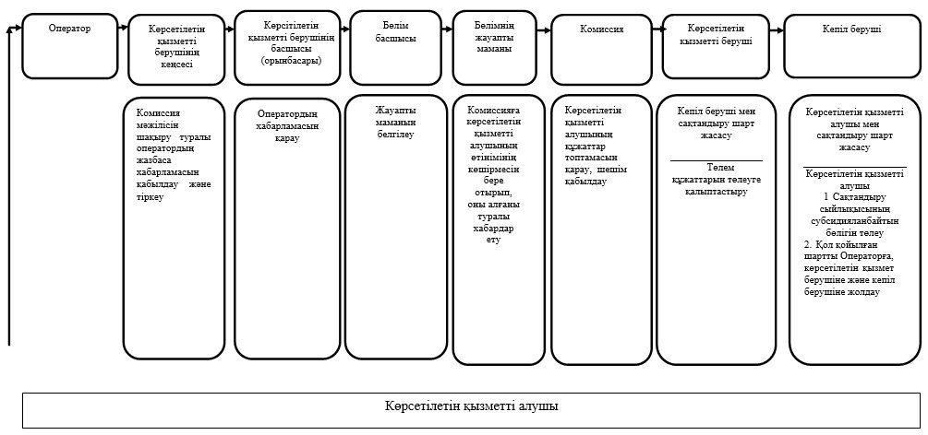

"Агроөнеркәсіптік кешен субъектілерінің
қарыздарын кепілдендіру мен сақтандыру
шеңберінде субсидиялау" мемлекеттiк
көрсетілетін қызмет регламентіне
2-қосымша
Әрбір рәсімнің (іс-қимылдың) ұзақтағын көрсете отырып
қөрсетелетін қызметті берушінің құрылымдық бөлімшелерінің
(жұмыскерлерінің) арасындағы рәсімдер (іс-қимылдар)
реттілігі сипаттамасының анықтамалығы

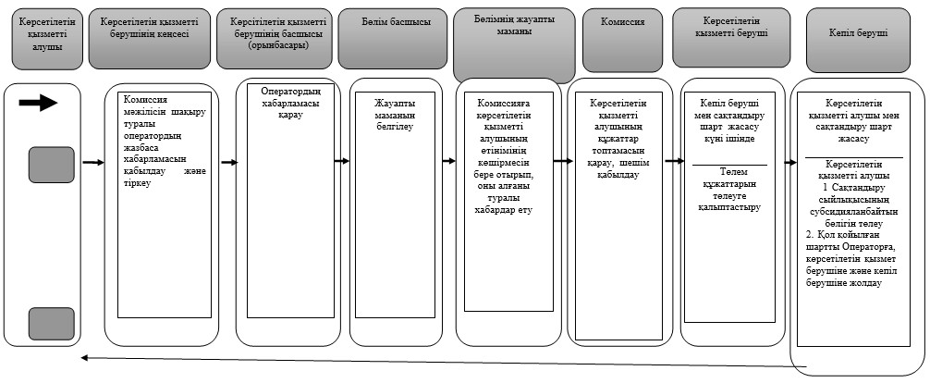

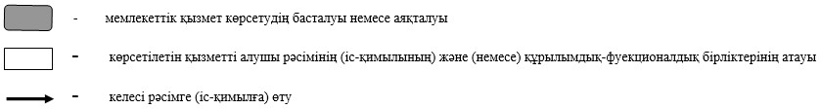

© 2012. Қазақстан Республикасы Әділет министрлігінің «Қазақстан Республикасының Заңнама және құқықтық ақпарат институты» ШЖҚ РМК

